2022年上海市虹口区中考数学一模试卷
2022.1

一、选择题：（本大题共6题，每题4分，满分24分）
【下列各题的四个选项中，有且只有一个选项是正确的，选择正确项的代号并填涂在答题纸的相应位置上．】
- 下列选项中的两个图形一定相似的是（ ）
A．两个等腰三角形 B．两个矩形 C．两个菱形 D．两个正方形
- 在中，，，，那么等于（ ）
A． B． C． D．
- 已知，下列说法中不正确的是（ ）
A． B．与方向相同 C． D．
- 下列函数中，属于二次函数的是（ ）
A． B．
C． D．
- 在中，点E、D、F分别在边AB、BC、AC上，联结DE、DF，如果，，，那么的值是（ ）
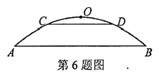A． B． C． D．
- 如图所示，一座抛物线形的拱桥在正常水位时，水而AB宽为20米，拱桥的最高点O到水面AB的距离为4米．如果此时水位上升3米就达到警戒水位CD，那么CD宽为（ ）
A．米 B．10米 C．米 D．12米

二、填空题：（本大题共12题，每题4分，满分48分）
【请直接将结果填入答题纸的相应位置】
- 如果，那么______．
- 已知点P是线段AB的黄金分割点，如果，那么线段______．
- 如果向量、、满足，那么______（用向量、表示）．
- 如果二次函数的图像经过原点，那么______．
- 如果抛物线开口向下，那么a的取值范围是______．
- 如果抛物线过点，且与y轴的交点是，那么抛物线的对称轴是直线______．
- 已知点、为函数的图像上的两点，若，则______（填“>”、“=”或“<”）．
- 如果一个斜坡的坡度，那么该斜坡的坡角度数是______°．
- 已知的两直角边之比为3:4，若与相似，且最长的边长为20，则的周长为______．
- 如图，过的重心G作分别交边AC、BC于点E、D，联结AD，如果AD平分，，那么______．
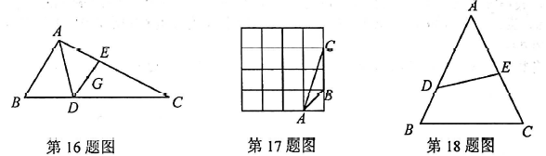
- 在网格中，每个小正方形的顶点称为格点，以格点为项点的三角形称为“格点三角形”．如图，在的网格中，是一个格点三角形，如果也是该网格中的一个格点三角形，它与相似且面积最大，那么与相似比的值是______．
- 如图，在中，，．点D、E分别在AB和AC边上，，把沿着直线DE翻折得，如果射线，那么______．

三、解答题：（本大题共7题，满分78分）
- （本题满分10分）
计算：．

- （本题满分10分，第（1）小题5分，第（2）小题5分）
已知抛物线上部分点的横坐标x与纵坐标y的对应值如下表：
（1）求该抛物线的表达式；
x | … | -2 | -1 | 0 | 1 | 2 | …
y | … | 3 | 4 | 3 | 0 | -5 | …
（2）将抛物线沿x轴向右平移个单位，使得新抛物线经过原点O，求m的值以及新抛物线的表达式．

- （本题满分10分，第（1）小题6分，第（2）小题4分）
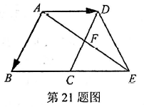如图，在平行四边形ABCD中，延长BC到点E，使，联结AE交DC于点F，设，．
（1）用向量、表示；
（2）求作：向量分别在、方向上的分向量．
（不要求写作法，但要写明结论．）

- （本题满分10分）
图1是一款平板电脑支架，由托板、支撑板和底座构成．工作时，可将平板电脑吸附在托板上，底座放置在桌面上，图2是其侧面结构示意图，已知托板AB长200mm，支撑板CB长80mm，当，时，求托板顶点A到底座CD所在平面的距离（结果精确到1mm）．
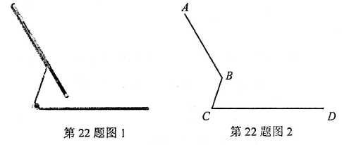（参考数据：，，，√，）

- （本题满分12分，第（1）小题6分，第（2）小题6分）
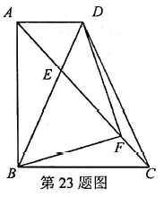如图，在梯形ABCD中，，，，对角线AC与BD交于点E．点F是线段EC上一点，且．
（1）求证：；
（2）如果，，求FC的长．
- （本题满分12分，第（1）小题4分，第（2）小题4分，第（3）小题4分）
已知开口向上的抛物线与y轴的交点为A，顶点为B，点A与点C关于对称轴对称，直线AB与OC交于点D．
（1）求点C的坐标，并用含a的代数式表示点B的坐标；
（2）当时，求抛物线的表达式；
（3）当时，求OD的长．
- 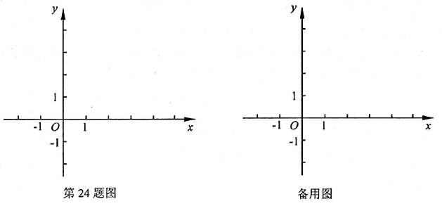
（本题满分14分，第（1）小题4分，第（2）小题5分，第（3）小题5分）
已知：如图，在中，，，，点D是边BC延长线上的一点，在射线AB上取一点E，使得，过点A作于点F．
（1）当点E在线段AB上时，求证：；
（2）在（1）题的条件下，设，，求y关于x的函数关系式，并写出x的取值范围；
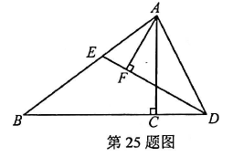（3）记DE交射线AC于点G，当时，求CD的长．

